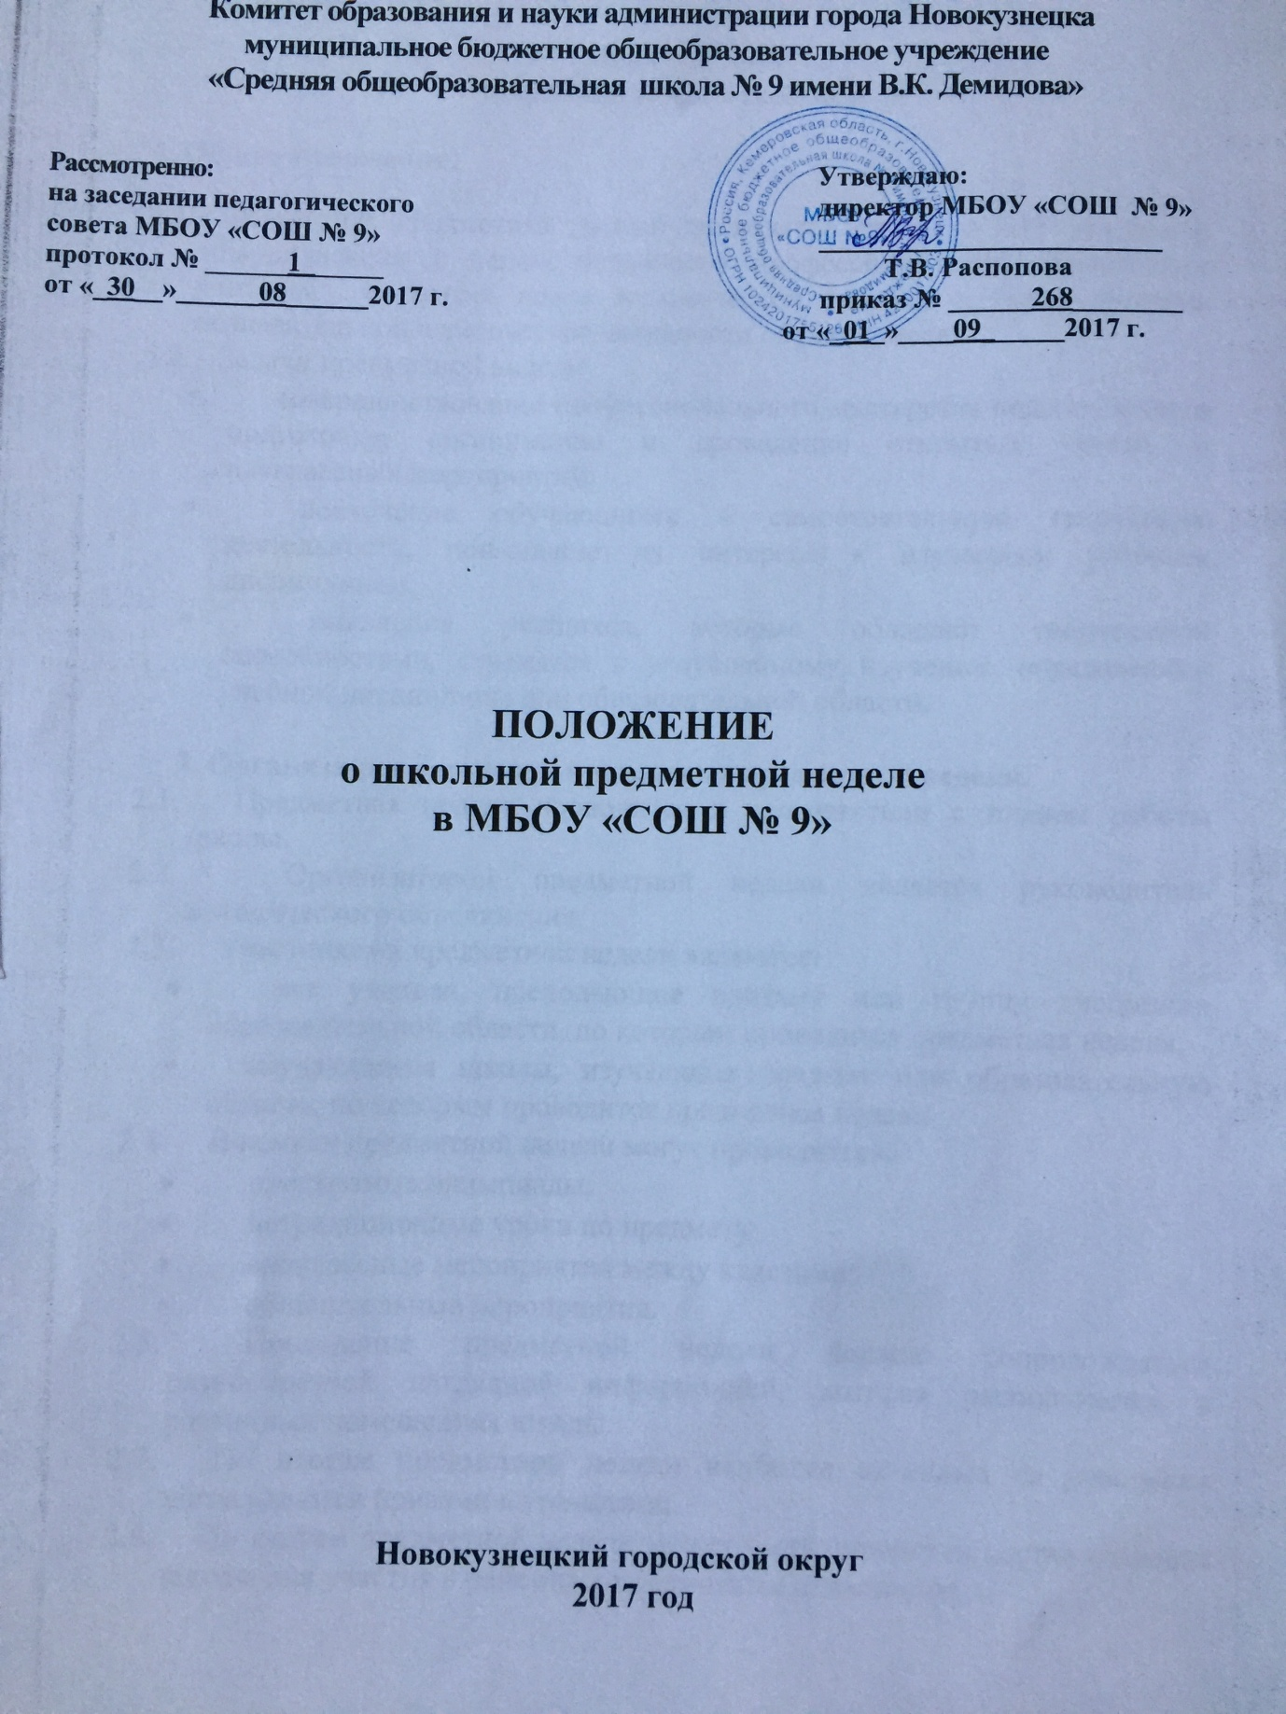

**ПОЛОЖЕНИЕ**

**о школьной предметной неделе**

1. **Общие положения.**

1.1. Школьные предметные недели проводятся ежегодно методическими объединениями с целью повышения профессиональной компетенции учителей в рамках плана методической работы, а также развития познавательной и творческой активности обучающихся.

1.2. Задачи предметной надели:

* совершенствование профессионального мастерства педагогов через подготовку, организацию и проведение открытых уроков и внеклассных мероприятий;
* вовлечение обучающихся в самостоятельную творческую деятельность, повышение их интереса к изучаемым учебным дисциплинам;
* выявление учащихся, которые обладают творческими способностями, стремятся к углубленному изучению определенной учебной дисциплины или образовательной области.

1. **Организация и порядок проведения предметной недели.**

2.1. Предметная неделя проводится в соответствии с планом работы школы.

2.2. Организатором предметной недели является руководитель методического объединения.

2.3. Участниками предметной недели являются:

* все учителя, преподающие предмет или группу дисциплин образовательной области, по которым проводится предметная неделя;
* обучающиеся школы, изучающие предмет или образовательную область, по

которым проводится предметная неделя.

2.4. В рамках предметной недели могут проводиться:

* предметные олимпиады;
* нетрадиционные уроки по предмету;
* внеклассные мероприятия между классами;
* общешкольные мероприятия.

2.5. Проведение предметной недели должно сопровождаться разнообразной наглядной информацией, которая располагается в различных помещениях школы.

2.7. По итогам предметной недели наиболее активные ее участники награждаются призами и грамотами.

2.8. По итогам предметной недели может быть определен состав команды школы для участия в районных предметных олимпиадах.

2.9. По окончании предметной недели на заседании МО или Методического совета проводится анализ мероприятий, организованных в ходе недели.

2.10. По итогам недели руководитель методического объединения предоставляет заместителю директора по УВР сдаются следующие документы:

* план предметной недели;
* тексты заданий для проведения предметных олимпиад;
* планы или сценарии открытых мероприятий;
* отчет о проведении предметной недели.